審議会等の運営状況（平成30年７月１日現在）について

１ 概 要

大阪市では、平成18年２月に市政改革の一環として、審議会等のあり方の見直しと情報公開に取り組むこととしました。

この具体的取組として、「同一委員による兼務数は３つまで、あるいは同一委員会での在任期間を４年以内とする」、「原則議事録の全面公開｣、「機能していない委員会の廃止」などを掲げ、平成18年３月に「審議会等の設置及び運営に関する指針」の一部を改正し、同年４月から審議会等のあり方の見直し等に取り組んでまいりました。

このたび、平成30年７月１日現在の「審議会等の設置数及び委員の選任状況」並びに「審議会等に係る情報公開に関する取組状況」について取りまとめました。

昨年度と比べますと、審議会等の設置数及び委員の選任状況につきましては、審議会等の設置数・委員数ともに減少しており、今後も、「審議会等の設置及び運営に関する指針」の方向性に沿って、審議会等の設置数及び委員数について必要最小限に止めるなどの取組を進めてまいります。
また、女性登用率についても昨年度と比べて増加しており、引き続き大阪市男女共同参画基本計画に基づき、より一層積極的に女性委員の登用に向けた取組を推進してまいります。

２ 審議会等の設置数及び委員の選任状況

（１） 審議会等について

ア 設置数について
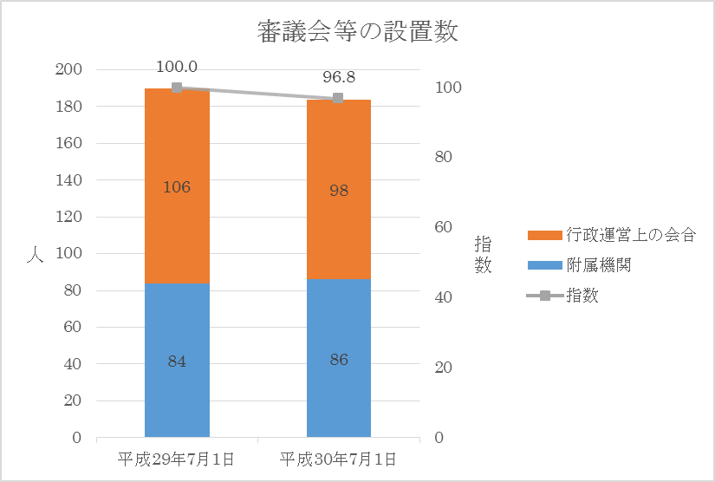
※指数は、平成29年７月１日現在の数値を100としたときの割合を表しています。

【設置数を必要最小限に止める趣旨】
行政運営の簡素効率化、総合化等の観点から、必要性の乏しくなった審議会等を廃止し、新設の場合は他の審議会等と所掌事務が重複しないよう、設置数を必要最小限に止めることとしています。

【取組状況】
審議会等の設置数が、昨年度190から今年度184になり、６減（29年度比3.2％減）となりました。

イ 委員数の制限（20名以内）について
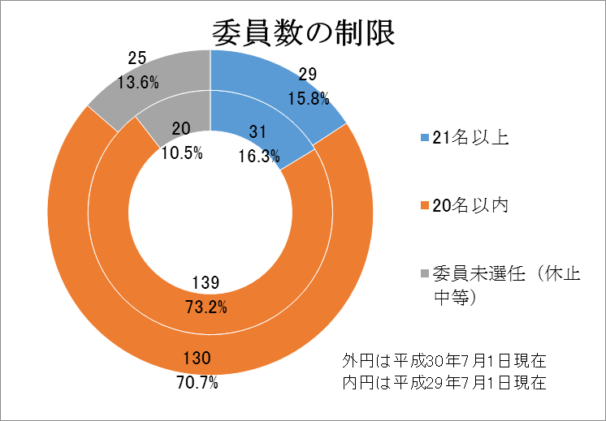

【委員数を20名以内とする趣旨】
適正規模の委員による活発な議論を行うため、審議会等の委員の数を法令又は条例若しくは規則に定めがある場合を除いて、原則として20名以内としています。

【取組状況】
審議会等の審議等の目的に照らし、委員数の見直しを随時行ってきた結果、委員数が21名以上の審議会等は、２減となりました。
大阪市防災会議（88名）、大阪市国民保護協議会（30名）（所管：危機管理室）のように、災害発生時等に各機関が迅速かつ的確に連携するため法令で各機関から委員に就任することが定められている場合や、大阪市障がい支援区分認定審査会（213名）、大阪市介護認定審査会（1,168名）（所管：福祉局）のように、障がい区分認定や介護認定を迅速に行うため、規則等において委員定数が定められている場合があります。その他、大阪市都市計画審議会（29名）（所管：都市計画局）、区政会議（16名～50名）（所管：各区役所）のように、各界からの意見を広く取り入れるため委員数を21名以上としている場合があります。
ウ 審議会等での女性委員の割合について
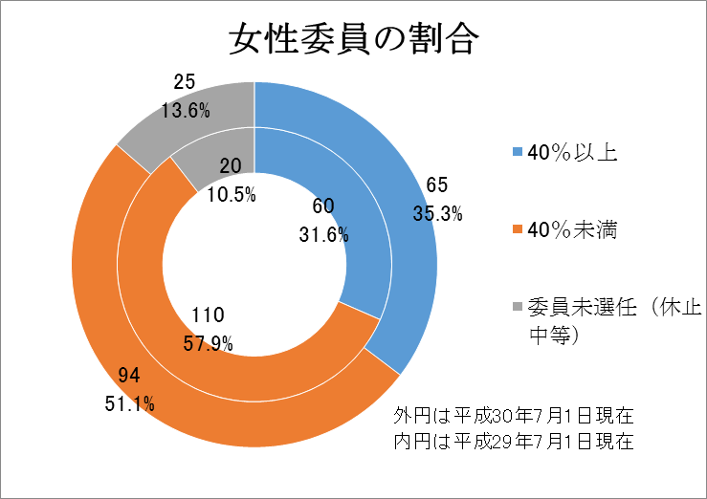

【審議会等の委員への女性登用の促進について】
「大阪市男女共同参画基本計画」では、審議会等で女性委員の占める割合を40％以上（平成32年度）とする数値目標を掲げています。これに基づき女性の登用を推進しています。

【取組状況】
委員の選任において、積極的に女性委員の登用に努めていますが、女性比率が40％以上の審議会等は、５増となりました。
建築土木、医療、会計、法律など特定の専門分野で女性の適任者が限られる場合や、各行政機関からの代表委員や団体からの推薦委員でその役職に女性がいない場合、定員の少ない場合（例えば、定数３人の場合は、女性委員を１人選任しても比率は33.3％に止まる。）等では、40％を達成しにくいという現状があります。
本市では、女性をはじめとする社会を構成する多様な人々が能力を十分に発揮し職場や地域などで活躍できるような社会づくりの推進を図ってきておりますが、依然として女性の学識経験者等の少ない分野があり、円滑な審議会等の運営を確保する点から、やむなく女性委員の登用が進んでいない現状があります。
今後、大阪市男女共同参画基本計画における取り組みの一環として、より一層積極的に女性委員の登用を推進し、指針の趣旨を尊重した委員の選任に努めてまいります。

（２） 審議会等の委員について

ア 延べ人数及び実人数について
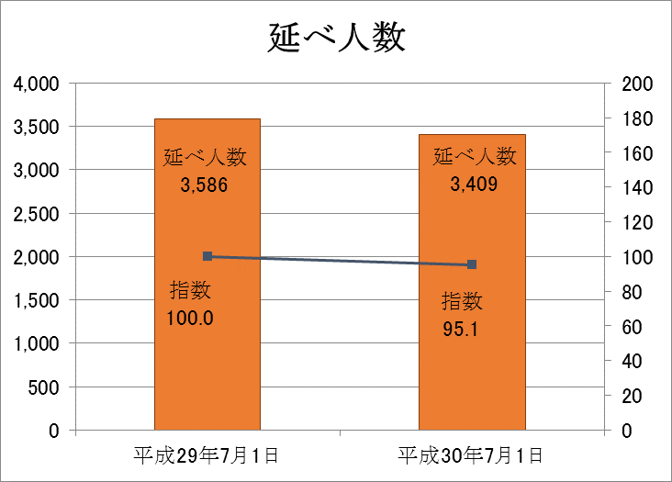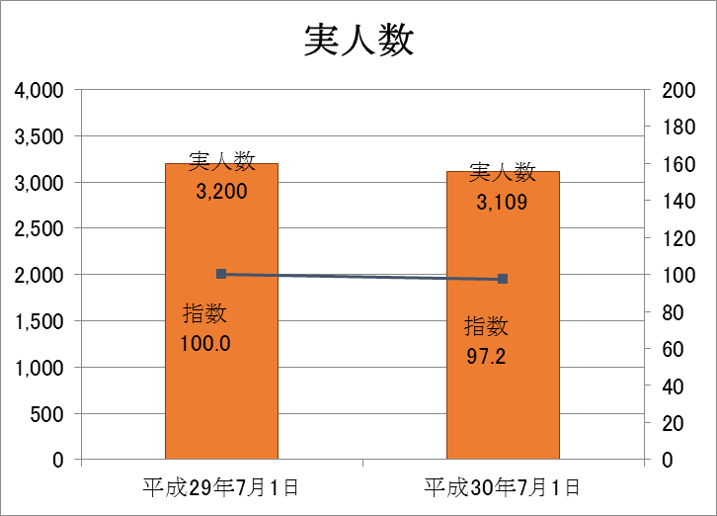
※指数は、平成29年７月１日現在の数値を100としたときの割合を表しています。

【取組状況】
延べ人数で177名（28年度比4.9％）の減、実人数で91名（28年度比2.8％）の減となりました。

※ 延べ人数：１人が複数の審議会等の委員になっている場合、当該審議会等の数を人数として積算したもの。

実人数 ：１人が複数の審議会等の委員になっている場合、人数を１として積算したもの。
イ 在任期間の制限について（延べ人数ベース）
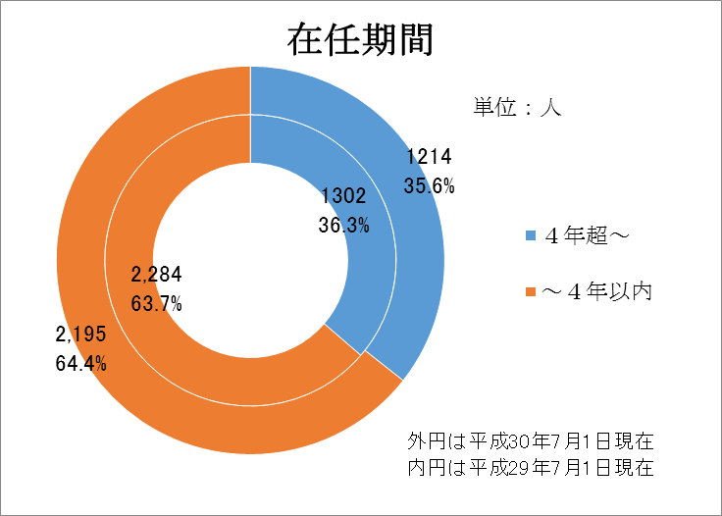

【同一委員会での在任期間を制限する趣旨】
委員の選任については、常に新たな人材の登用を図り各界各層の幅広い意見を反映するという観点から、原則として審議会等の委員は在任期間４年以内又は再任１回までとしています。

【取組状況】
在任期間が４年を超える委員は、1,302名から1,214名に減少（全体比では36.3％から35.6％に減少）しました。
今後も、積極的に新たな人材の登用を図り、指針の趣旨を尊重した委員の選任に努めてまいります。

ウ 女性委員の登用促進について（延べ人数ベース）
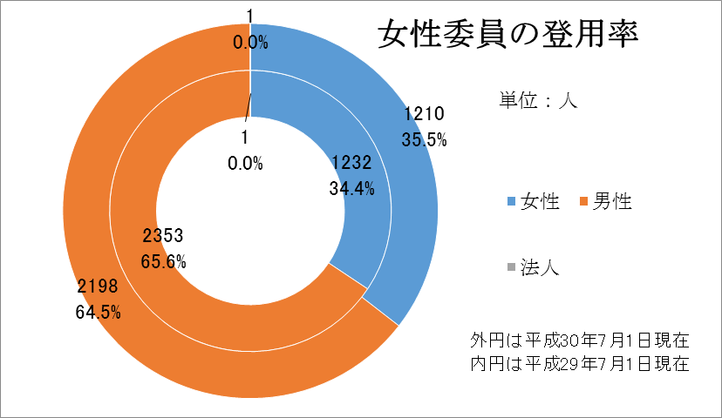

【審議会等の委員への女性登用の促進について】（再掲）
「大阪市男女共同参画基本計画」では、審議会等で女性委員の占める割合を40％以上（平成32年度）とする数値目標を掲げています。これに基づき女性の登用を推進しています。

【取組状況】
本市審議会等の委員全体に占める女性委員の割合は、34.4％から35.5％に増加しました。
特定の専門分野で女性の適任者が限られる場合や、各行政機関からの代表委員や団体からの推薦委員でその役職に女性がいない場合があるなど、依然として女性の学識経験者等が少ない分野があり、これらの分野において女性委員の登用が進んでいない現状があります。
今後、大阪市男女共同参画基本計画における取組の一環として、より一層積極的に女性委員の登用を推進し、指針の趣旨を尊重した委員の選任に努めてまいります。

エ 本市職員の委員選任の原則禁止について（延べ人数ベース）
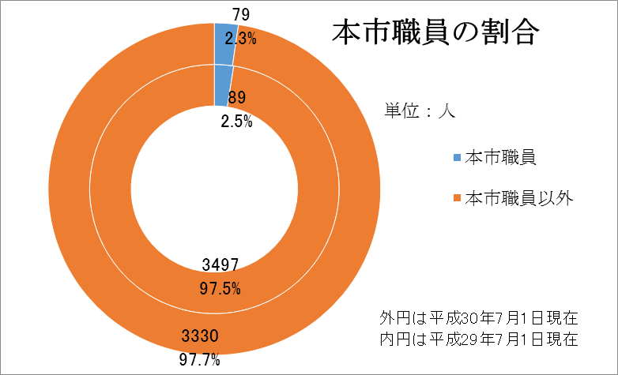

【本市職員の委員選任を原則禁止とする趣旨】
審議会等は、本市職員によっては専門的知識の導入、公正の確保、利害の調整などを十分に行うことができない場合に設置されるものであるので、特に必要がある場合を除き、本市職員を選任しないこととしています。

【取組状況】
本市職員の委員は、89名から79名に（2.5％から2.3％に）に減少しました。
審議会等の委員には原則として本市職員を選任しないこととしていますが、法令により市長など本市職員が委員に就任することが定められている、例えば大阪市防災会議（総委員88名のうち、本市職員の委員は53名）（所管：危機管理室）のように災害発生時等に各機関が迅速かつ的確に連携するため、副市長以下各区局長が委員に就任しているものや、医療職のように本人の属人的な専門的知識又は経験を必要とするため、本市職員を委員としている場合があります。
オ 同一委員による兼務数の制限について（実人数ベース）
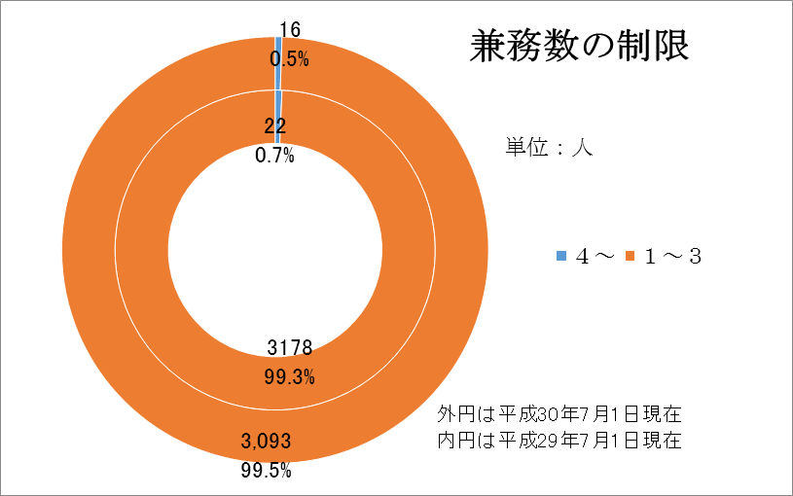

【同一委員による兼務数を制限する趣旨】
広く人材を求めるとともに、当該委員の多忙等の理由により審議会等に支障が及ぶことを避けるため、兼務数を３以内とすることとしています。

【取組状況】
兼務数４以上の委員は、22名から16名に減少しました。
団体からの推薦委員及び特定の専門分野においては、現在の委員の他に代わるべき人材が確保できないという現状から、一部の委員については兼務数が制限を超えています。
カ 委員の年齢制限について（延人数ベース）
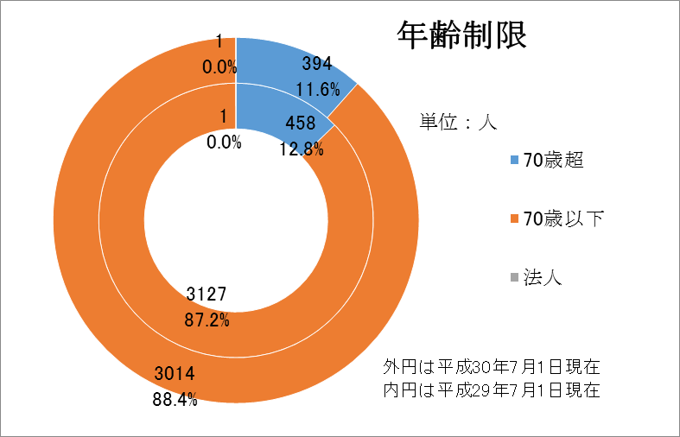

【原則70歳を超える委員を制限する趣旨】
若い世代の専門家のより積極的な行政への参加を促し、柔軟かつ新しい発想・意見も本市の各種施策に取り入れていく必要があることから、原則として70歳を超えるものを委員に選任しないこととしております。

【取組状況】
本市審議会等の委員全体に占める70歳を超える委員の割合は、12.8％から11.6%に減少しました。
今後も積極的に若い世代の専門家の登用を図り、指針の趣旨を尊重した委員の選任に努めてまいります。

３ 審議会等に係る情報公開に関する取組状況

（１） 会議及び委員名の公開状況について
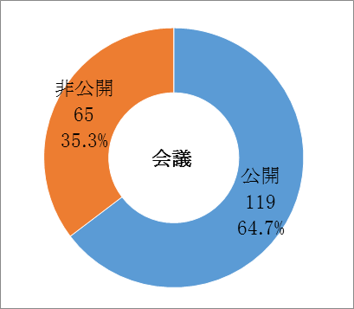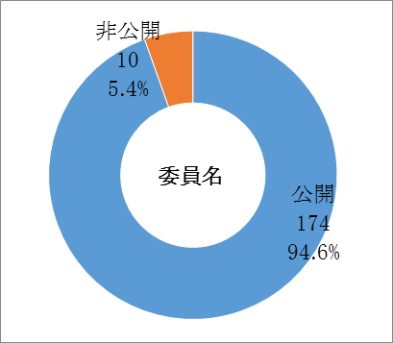
【会議及び委員名の公開について】
行政運営の透明性の向上の観点から、審議会等の会議及び委員名は原則として公開することとしています。
ただし、指針に列挙されている非公開事由（大阪市情報公開条例における非公開情報と同趣旨の規定）に該当する場合には、当該審議会等を非公開としています。

【取組状況】
傍聴が可能な公開の審議会等は119（全体比64.7％）、委員名を公開している審議会等は174（全体比94.6％）となっています。
会議を非公開としている審議会等であっても会議要旨等を公開し、また、委員名を非公開としている審議会等であっても公表が可能となった時点以降に委員名を公表するなど、積極的な情報提供に努めています。

■会議を非公開としている理由
・ 個人情報を取り扱う会議で、公開することにより個人の権利利益を損なうおそれがあるもの
・ 法人情報を取り扱う会議で、公開することにより競争上の地位、その他正当な利益を害するおそれがあるもの
・ 公にしないとの条件で、任意に提供されている情報を取り扱う会議で、公にしないことが合理的と認められるもの
・ 行政が行う事務事業に関する情報を取り扱う会議で、公開することにより率直な意見の交換、意思決定の中立性が不当に損なわれるおそれがあるもの

・ 法律又は条例の規定に定めるところにより、公開しないとされている会議
・ 行政処分の妥当性に関して審議する会議
・ 公開することにより円滑な議事運営が著しく阻害され、その目的が達成されないと認められる会議

■委員名を非公開としている理由
・ 行政が行う事務事業に関する情報を取り扱う会議で、公開することにより率直な意見の交換、意思決定の中立性が不当に損なわれるおそれがあるもの
（２） ホームページにおける公表状況について

ア 基本事項及び会議要旨について（全会議に占める割合）
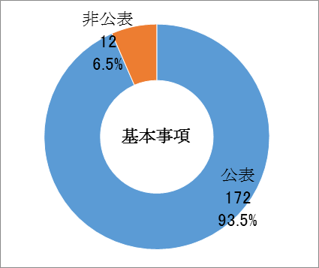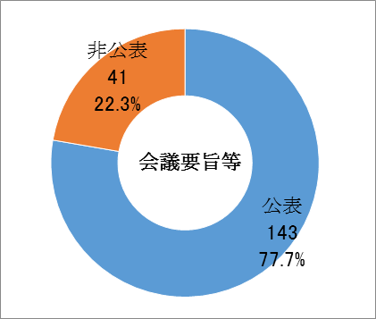

イ 会議録について（公開会議に占める割合）
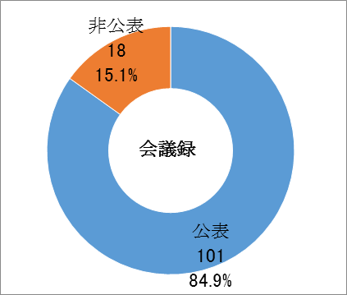

【基本事項、会議要旨及び会議録のホームページ公表の趣旨】
行政運営の透明性向上の観点から、審議会等の活動状況を明らかにするため、すべての審議会等においてホームページに基本事項及び会議要旨を、公開の審議会等においては会議録も公表することとしています。

【取組状況】
172（全体比93.5％）の審議会等について基本事項を、143（全体比77.7％）の審議会等について会議要旨等を公表しています。また、公開の審議会等のうち会議録を公表しているものは101（公開会議比84.9％）となっています。
引き続き、速やかな会議録・会議要旨等の公表を徹底するなど、適時適切な情報公開に向けた取組みを進めてまいります。

※「基本事項」････担任事務、設置等年月日、根拠法令等、委員定数（現在員数）、任期、委員構成、報酬、公開・非公開、担当・問合先
「会議要旨等」････会議の日時、場所、出席者、議題、議事要旨、資料等についてとりまとめたもの
「会議録」･･････会議要旨の各項目について、個々の発言内容の要旨、発言者氏名まで記録したもの

